Министерство образования Республики Беларусь

Учреждение образования  
БЕЛОРУССКИЙ ГОСУДАРСТВЕННЫЙ УНИВЕРСИТЕТ  
ИНФОРМАТИКИ И РАДИОЭЛЕКТРОНИКИ

Факультет информационных технологий и управления

Кафедра информационных технологий автоматизированных систем

Лабораторная работа №2

по теме

РЕШЕНИЕ СЛАБОСТРУКТУРИРОВАННЫХ ЗАДАЧ НА ОСНОВЕ МЕТОДА АНАЛИЗА ИЕРАРХИЙ С ИСПОЛЬЗОВАНИЕМ СИСТЕМЫ ПОДДЕРЖКИ ПРИНЯТИЯ РЕШЕНИЙ ExpertChoice

Студент Кульбеда Е. А.  
 Шумигай В. В.

Группа 020601

Руководитель Протченко Е. В.

СОДЕРЖАНИЕ

1 Входные данные 3

2 Множество Парето 3

3 Метод анализа иерархий 4

4 Система поддержки приятия решений ExpertChoice 6

# Входные данные

Предприятие предполагает заключить договор о поставках железной руды с одним из шести поставщиков. Характеристики поставщиков следующие.

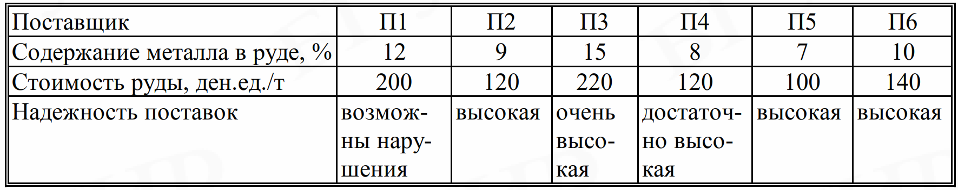

Примечание – Содержание металла в руде - чем выше, тем лучше.

Важность критериев оценивается двумя экспертами. По мнению первого эксперта, наиболее важный критерий - содержание металла в руде, следующий по важности - надежность поставок, следующий по важности - стоимость руды.

По мнению второго эксперта, наиболее важный критерий - содержание металла в руде, следующий по важности - стоимость руды, следующий по важности - надежность поставок.

# Множество Парето

Таблица 1

|  |  |
| --- | --- |
| Сравниваемые поставщики | Вывод |
| П1 и П2 | У П1 содержание металла выше, но у П2 дешевле стоимость и выше надежность |
| П1 и П3 | У П1 меньше стоимость руды, но у П3 выше содержание металла и надежность |
| П1 и П4 | У П1 содержание металла выше, но у П4 дешевле стоимость и выше надежность |
| П1 и П5 | У П1 содержание металла выше, но у П5 дешевле стоимость и выше надежность |
| П1 и П6 | У П1 содержание металла выше, но у П6 дешевле стоимость и выше надежность |
| П2 и П3 | У П2 меньше стоимость руды, но у П3 выше содержание металла и надежность |
| П2 и П4 | По всем параметрам П2 лучше, чем П4, исключаем его |
| И так далее… | |

Итого, в множество Парето вошли: П1, П2, П3, П5, П6 (все, кроме П4)

# Метод анализа иерархий

Проведем анализ для первого эксперта.

Таблица 2 – Матрица парных сравнений критериев по важности

|  |  |  |  |  |  |
| --- | --- | --- | --- | --- | --- |
|  | К1 | К2 | К3 | Ср. геом. | Лок. приор. |
| К1 | 1 | 5 | 3 | 2,466 | 0,636 |
| К2 | 1\5 | 1 | 1\3 | 0,405 | 0,104 |
| К3 | 1\3 | 3 | 1 | 1 | 0,258 |
| Сумма: | | | | 3,871 |  |

Таблица 3 – Матрица парных сравнений альтернатив по критерию «Содержание металла в руде»

|  |  |  |  |  |  |  |  |
| --- | --- | --- | --- | --- | --- | --- | --- |
|  | П1 | П2 | П3 | П5 | П6 | Ср. геом. | Лок. приор. |
| П1 | 1 | 3 | 1/3 | 5 | 3 | 1,719 | 0,246 |
| П2 | 1/3 | 1 | 1/5 | 2 | 1/2 | 0,582 | 0,083 |
| П3 | 3 | 5 | 1 | 7 | 5 | 3,500 | 0,502 |
| П5 | 1/5 | 1/2 | 1/7 | 1 | 1/3 | 0,343 | 0,049 |
| П6 | 1/3 | 2 | 1/5 | 3 | 1 | 0,833 | 0,119 |
| Сумма: | | | | | | 6,976 |  |

Таблица 4 – Матрица парных сравнений альтернатив по критерию «Стоимость руды»

|  |  |  |  |  |  |  |  |
| --- | --- | --- | --- | --- | --- | --- | --- |
|  | П1 | П2 | П3 | П5 | П6 | Ср. геом. | Лок. приор. |
| П1 | 1 | 1/5 | 3 | 1/7 | 1/3 | 0,491 | 0,071 |
| П2 | 5 | 1 | 7 | 1 | 1/3 | 1,635 | 0,237 |
| П3 | 1/3 | 1/7 | 1 | 1/9 | 1/5 | 0,254 | 0,037 |
| П5 | 7 | 1 | 9 | 1 | 1/3 | 1,838 | 0,267 |
| П6 | 3 | 3 | 5 | 3 | 1 | 2,667 | 0,387 |
| Сумма: | | | | | | 6,885 |  |

Таблица 5 – Матрица парных сравнений альтернатив по критерию «Надежность поставок»

|  |  |  |  |  |  |  |  |
| --- | --- | --- | --- | --- | --- | --- | --- |
|  | П1 | П2 | П3 | П5 | П6 | Ср. геом. | Лок. приор. |
| П1 | 1 | 1/5 | 1/9 | 1/3 | 1/3 | 0,301 | 0,047 |
| П2 | 5 | 1 | 1/3 | 1 | 1 | 1,108 | 0,173 |
| П3 | 9 | 3 | 1 | 3 | 3 | 3,000 | 0,468 |
| П5 | 3 | 1 | 1/3 | 1 | 1 | 1,000 | 0,156 |
| П6 | 3 | 1 | 1/3 | 1 | 1 | 1,000 | 0,156 |
| Сумма: | | | | | | 6,409 |  |

Таблица 6 – Расчет глобальных приоритетов для альтернатив.

|  |  |  |  |  |
| --- | --- | --- | --- | --- |
| Предприятие | Лок. приор. по важности | | | Глоб. приор. |
| К1 | К2 | К3 |
| 0,637 | 0,105 | 0,258 |
| Лок. приор. по критерию | | |
| П1 | 0,047 | 0,071 | 0,246 | 0,177 |
| П2 | 0,173 | 0,237 | 0,083 | 0,123 |
| П3 | 0,468 | 0,037 | 0,502 | 0,444 |
| П5 | 0,156 | 0,267 | 0,049 | 0,100 |
| П6 | 0,156 | 0,387 | 0,119 | 0,157 |

Чем больше глобальный приоритет, тем лучше альтернатива. Следовательно, стоит выбрать третье предприятие (П3). Худший выбор – пятое предприятие (П5).

# Система поддержки приятия решений ExpertChoice

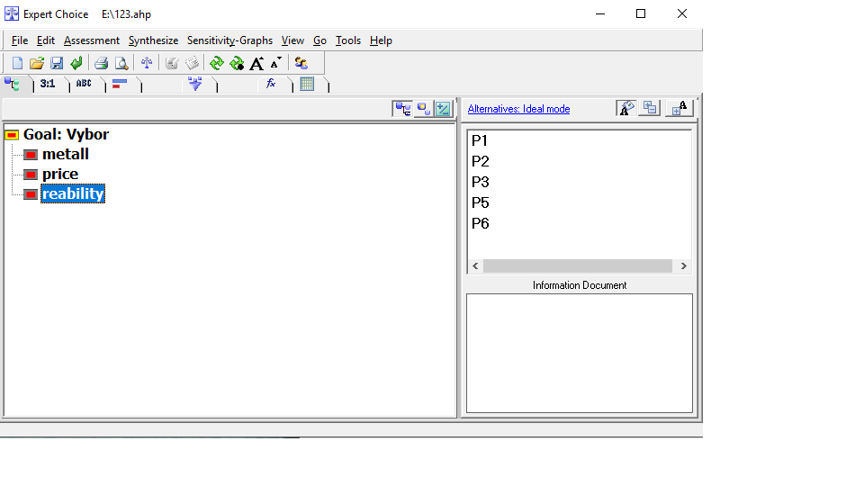

Рисунок

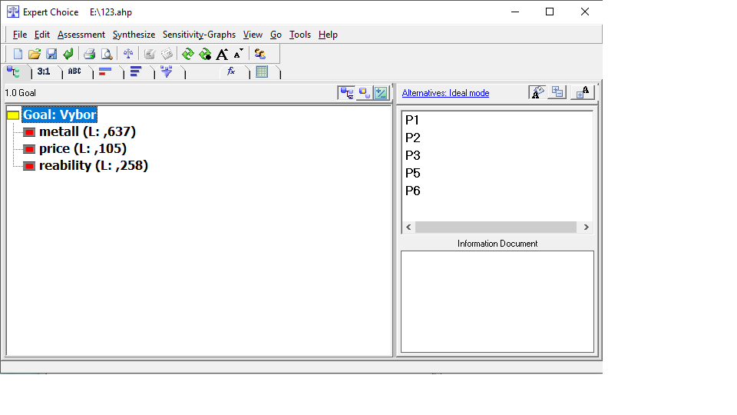

Рисунок

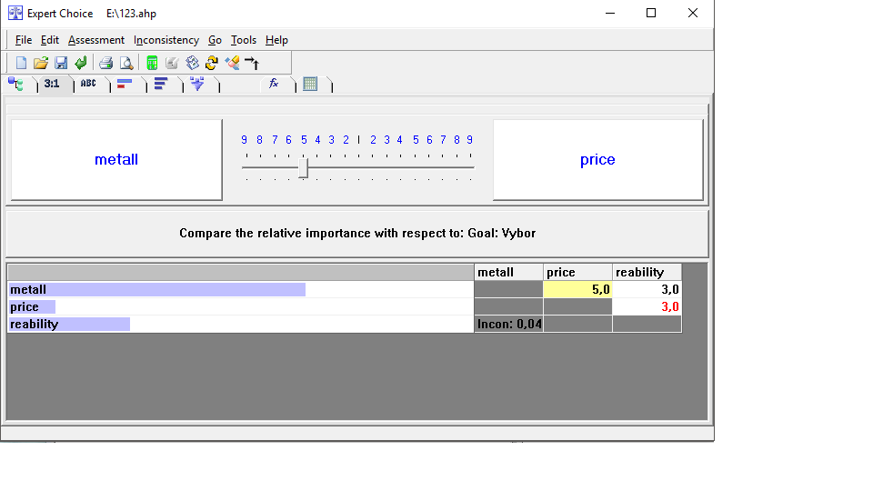

Рисунок

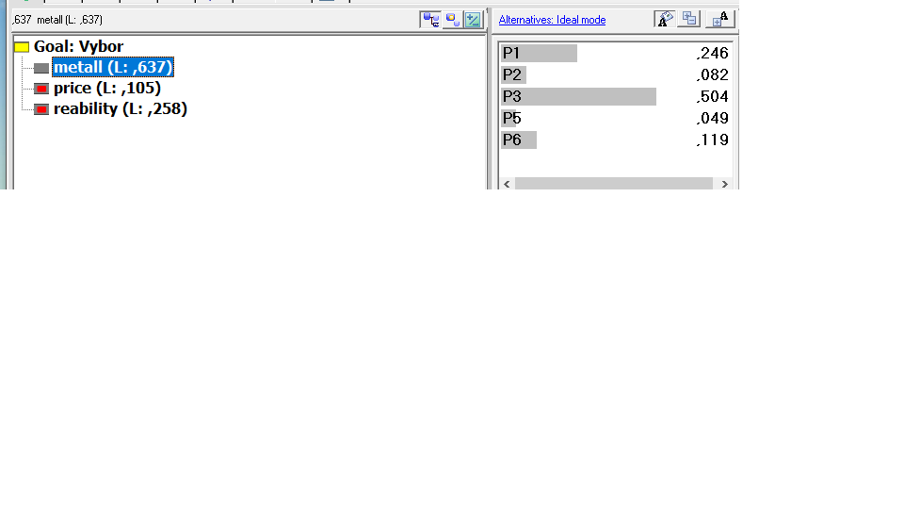

Рисунок

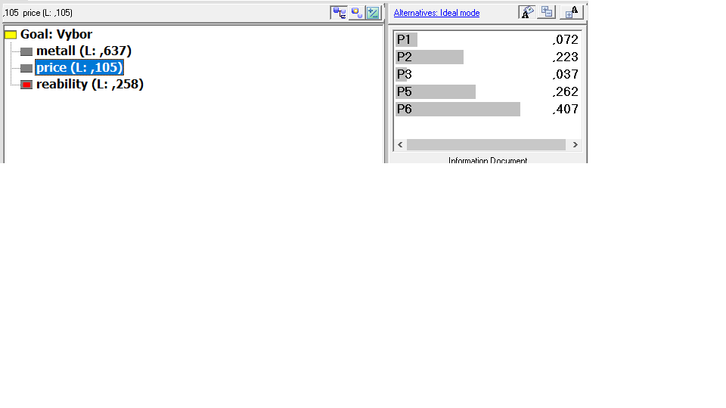

Рисунок

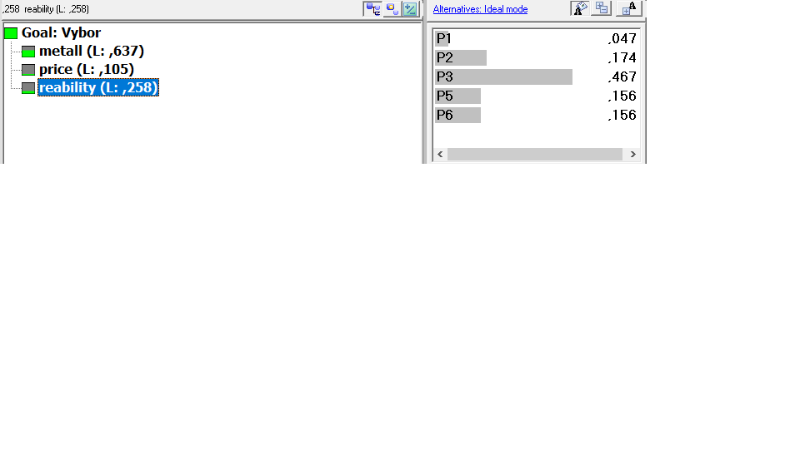

Рисунок

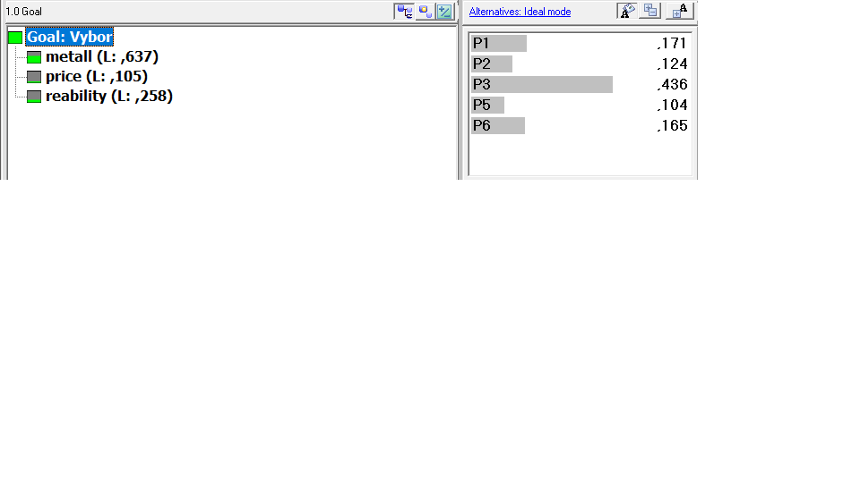

Рисунок